|  |  |  |  |  |  |
| --- | --- | --- | --- | --- | --- |
|  | I Zahlen und Größen, 1 Zählen und Darstellen |  |  |  |  |
|  |  | | | | |

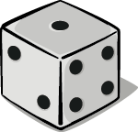Einstieg: Reiner Zufall!

1 Wirf einen sechsseitigen Würfel 20-mal. Mache für jedes Wurfergebnis einen Strich in der   
zweiten Zeile der folgenden Tabelle.

|  |  |  |  |  |  |  |
| --- | --- | --- | --- | --- | --- | --- |
| Augenzahl | 1 | 2 | 3 | 4 | 5 | 6 |
| Strichliste |  |  |  |  |  |  |
| Anzahl |  |  |  |  |  |  |

2 Zähle jeweils die Striche und notiere die Ergebnisse in der dritten Zeile der Tabelle.

3 Warum ist es sinnvoll, eine Strichliste zu machen anstatt sofort Zahlen zu notieren?

4 Um die Würfelergebnisse schnell zu erkennen, ist eine Strichliste nicht sehr gut geeignet. Wieso? Schreibe

eine Begründung auf.

|  |  |  |  |  |  |  |  |  |  |  |  |  |  |  |  |  |  |
| --- | --- | --- | --- | --- | --- | --- | --- | --- | --- | --- | --- | --- | --- | --- | --- | --- | --- |
| 5 Peter hat 50-mal einen viersei­tigen I:\Klett_WORD\733954_LS7_NW_DUA_KONVERTIERT\Graifiken\Kapitel_01\S017733452_G_K01_001_02.png Würfel geworfen. Die Ergebnisse trägt er in eine Tabelle ein.  Vervoll­ständige Peters Tabelle.  6 Peter möchte die Ergebnisse seinen Freunden zeigen. Deshalb erstellt er aus der Tabelle ein Säulendiagramm. Zeichne die fehlenden Säulen in Peters Diagramm ein. |  | |  |  |  | | --- | --- | --- | | Augenzahl | Strichliste | Anzahl | | 1 | Strichliste_5_ (in Tabelle)II |  | | 2 | Strichliste_5_ (in Tabelle)Strichliste_5_ (in Tabelle)III |  | | 3 |  | 20 | | 4 | Strichliste_5_ (in Tabelle)Strichliste_5_ (in Tabelle) |  | |

|  |  |  |
| --- | --- | --- |
| 7 Peter zeigt das fertige Säulendiagramm seinem Freund Ali. Peter sagt: „Wie du an meinem Diagramm auf den ersten Blick sehen kannst, habe ich am  häufigsten            und am seltensten  gewürfelt.“  Darauf sagt Ali: „Ich möchte auch so ein Diagramm machen. Worauf muss ich denn dabei achten?“  Peter erklärt: „Ein Diagramm muss immer zwei Achsen haben, die Hochachse und die Rechtsachse.  Außerdem musst du beide Achsen richtig beschriften.  Bei mir ist die Rechtsachse mit                      und die Hochachse mit                     beschriftet.“ |  | I:\Klett_WORD\733954_LS7_NW_DUA_KONVERTIERT\Graifiken\Kapitel_01\SE96733452_G_K01_001_01.png |

|  |  |  |  |  |  |  |  |  |  |  |  |  |  |  |  |  |  |  |
| --- | --- | --- | --- | --- | --- | --- | --- | --- | --- | --- | --- | --- | --- | --- | --- | --- | --- | --- |
| 8 Wozu sind die Strichliste, die Tabelle und das Säulendiagramm jeweils gut oder weniger gut geeignet? Bewerte jeweils mit +, o und −. |  | |  |  |  |  | | --- | --- | --- | --- | | Augenzahl | Strichliste | Tabelle | Säulendiagramm | | Zählen |  |  |  | | Nachlesen |  |  |  | | Präsentieren |  |  |  | |

|  |  |  |  |  |  |
| --- | --- | --- | --- | --- | --- |
|  | I Zahlen und Größen, 1 Zählen und Darstellen |  |  | Lösungen |  |
|  |  | | | | |

Einstieg: Reiner Zufall!, S 1

1 individuelle Lösung

2 individuelle Lösung

3 Die Strichliste kann einfach weitergeführt werden. Eine Tabelle mit Zahlen müsste immer wieder korrigiert werden.

4 Zum Vergleich der Ergebnisse muss man immer zuerst die Striche zählen.

5

|  |  |  |
| --- | --- | --- |
| Augenzahl | Strichliste | Anzahl |
| 1 | Strichliste_5_ (in Tabelle)II | 7 |
| 2 | Strichliste_5_ (in Tabelle)Strichliste_5_ (in Tabelle)III | 13 |
| 3 | Strichliste_5_ (in Tabelle)Strichliste_5_ (in Tabelle)Strichliste_5_ (in Tabelle)Strichliste_5_ (in Tabelle) | 20 |
| 4 | Strichliste_5_ (in Tabelle)Strichliste_5_ (in Tabelle) | 10 |

6

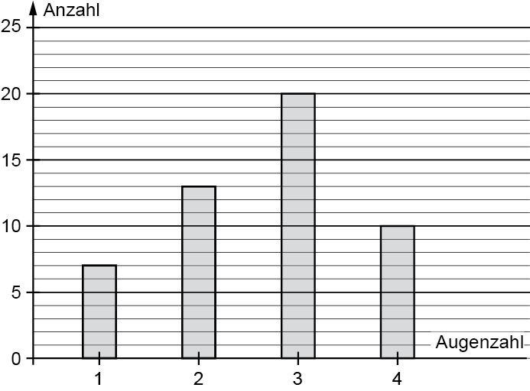

7 Peter zeigt das fertige Säulendiagramm seinem Freund Ali. Peter sagt: „Wie du an meinem Diagramm auf den ersten Blick sehen kannst, habe ich am häufigsten 3 und am seltensten 1 gewürfelt.“

Darauf sagt Ali: „Ich möchte auch so ein Diagramm machen. Worauf muss ich denn dabei achten?“

Peter erklärt: „Ein Diagramm muss immer zwei Achsen haben, die Hochachse und die Rechtsachse. Außerdem musst du beide Achsen richtig beschriften. Bei mir ist die Rechtsachse mit Augenzahl und die Hochachse mit Anzahl beschriftet.“

8

|  |  |  |  |
| --- | --- | --- | --- |
| Augenzahl | Strichliste | Tabelle | Säulendiagramm |
| Zählen | + | − | − |
| Nachlesen | − | + | 0 |
| Präsentieren | − | 0 | + |

Diskussionen und Abweichungen sind erwünscht.